รายงานผลการดำเนินการเพื่อจัดการความเสี่ยงต่อการรับสินบน
ของสถานีตำรวจภูธรหนองสรวง
จังหวัด นครราชสีมา
ประจำปีงบประมาณ พ.ศ. ๒๕๖๘
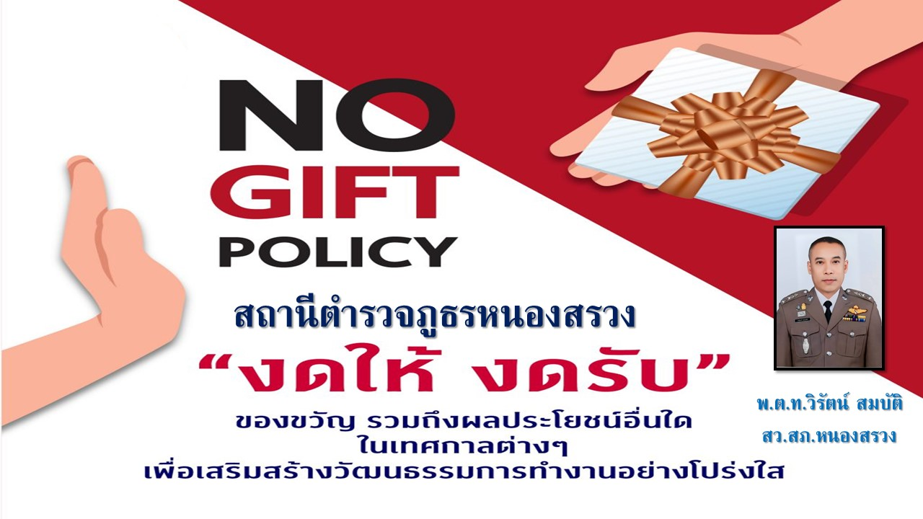

บทนำ
ตามที่ สถานีตำรวจภูธรหนองสรวง ได้ดำเนินการประเมินความเสี่ยงต่อการรับสินบน และได้ดำเนินการจัดการความเสี่ยงตามแผนการจัดการความเสี่ยงต่อการรับสินบน ประจำปีงบประมาณ พ.ศ.๒๕๖๘ นั้น
สถานีตำรวจภูธรหนองสรวง ได้ดำเนินการจัดการความเสี่ยงต่อการรับสินบน เป็นกิจกรรมและมาตรการเพื่อบริหารความเสี่ยงต่อการรับสินบน โดยได้แยกดำเนินการเป็นสายงาน ได้แก่
๑. สายงานอำนวยการ
๒. สายงานสอบสวน
๓. สายงานป้องกันปราบปราม
๔. สายงานจราจร
๕. สายงานสืบสวน
โดยได้จัดกิจกรรมการดำเนินงานอย่างเป็นรูปธรรม ตามแต่ละมาตรการ พร้อมภาพถ่ายประกอบทุกกิจกรรม และได้ทำการเปิดเผยต่อสาธารณะผ่านเว็บไซต์ของสถานีตำรวจภูธรหนองสรวง เพื่อให้บุคคลทั่วไปสามารถเข้าถึงและติดตามการดำเนินการได้ ตามข้อมูลแนบท้ายนี้ จัดทำโดยคณะทำงานขับเคลื่อนและกำกับติดตามการประเมินคุณธรรมและความโปร่งใสในการดำเนินงานของหน่วยงานภาครัฐ (Interrity & Transparency Assesssment : ITA ) สถานีตำรวจภูธรหนองสรวง
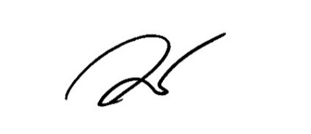
พ.ต.ท.
( วิรัตน์ สมบัติ )
สว.สภ.หนองสรวง จว.นครราชสีมา

การประเมินความเสี่ยงต่อการรับสินบนของสถานีตำรวจ
(๑) สายงานอำนวยการ
มาตรการควบคุมความเสี่ยง  ต่อการรับสินบน | กิจกรรม | ผลการดำเนินงาน
๑. กำหนดมาตรการและแนวทางการจัดการไม่ให้มีการติดสินบน โดยเปิดให้มีการตรวจสอบการจัดซื้อจัดจ้างโดยเจ้าหน้าที่และบุคคลทั่วไปได้ในช่องทาง  สาธารณะ | -ออกคำสั่งแต่งตั้งคณะกรรมการตรวจสอบการจัดซื้อจัด  จ้างของสถานี  -เมื่อมีการจัดซื้อจัดจ้างแต่ละครั้ง ให้ทำเป็นประกาศ  และเผยแพร่ทางเว็บไซต์ของสถานี ทุกครั้ง | -ดำเนินการออกคำสั่งแต่งตั้งคณะกรรมการตรวจสอบ  การจัดซื้อจัดจ้าง  -ดำเนินการประกาศเผยแพร่การจัดซื้อจัดจ้าง
๒. คณะกรรมการพิจารณาความดีความชอบ โดยยึดผลการประเมินผลการปฏิบัติงานเป็นหลักโดยยึดถือตามลำดับ  คะแนนประเมิน และมีการเปิดเผยคะแนนประเมินให้ผู้รับการประเมินทราบ | -ออกคำสั่งแต่งตั้งคณะกรรมการพิจารณาการเลื่อนขั้น  เงินเดือนโดยให้ สว.เป็นประธาน และระดับ รอง สว.ขึ้นไป  เป็นกรรมการ | -ดำเนินการออกคำสั่งแต่งตั้งคณะกรรมการพิจารณา  การเลื่อนขั้นเงินเดือน
๓. การเบิกจ่ายพัสดุ จะต้องจัดทำสมุดคุมและมีการลงลายมือชื่อในการเบิกทุกครั้งโดยการเบิกนั้นจะต้องมีการพิจารณาถึงความจำเป็นในการเบิกตามความเป็นจริงห้ามมิให้เบิกเกิน และมีการตรวจสอบเป็นประจำ มีการสำรวจความต้องการโดยให้แต่  ละแผนกงานส่งรายการความต้อง การพัสดุแก่เจ้าหน้าที่พัสดุทุกต้นเดือน เพื่อสำรวจความต้องกา | จัดทำสมุดคุมการเบิกจ่ายพัสดุทุกประเภท โดยผู้เบิกจะต้องลงรายละเอียดและลงลายมือชื่อทุกครั้ง เพื่อให้มีการตรวจสอบได้ตลอดเวลา | ดำเนินการจัดทำสมุดควบคุมการเบิกจ่ายพัสดุ และเมื่อมีการเบิกผู้เบิกต้องลงลายมือชื่อทุกครั้ง

ภาพกิจกรรมการดำเนินการตามมาตรการ
คำสั่งแต่งตั้งคณะกรรมการพิจารณาการเลื่อนเงินเดือน
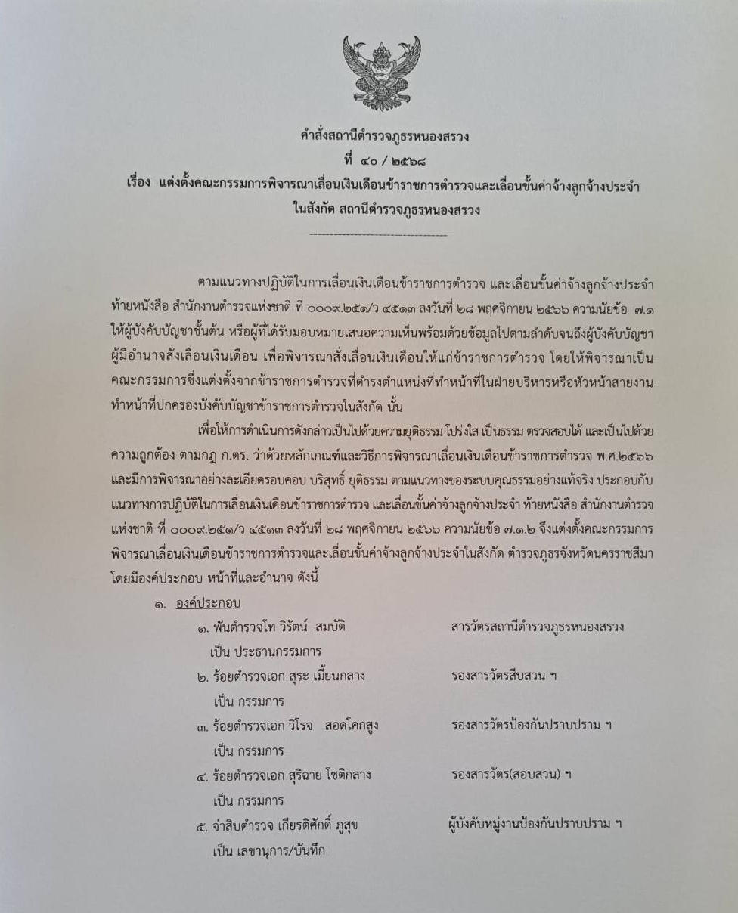

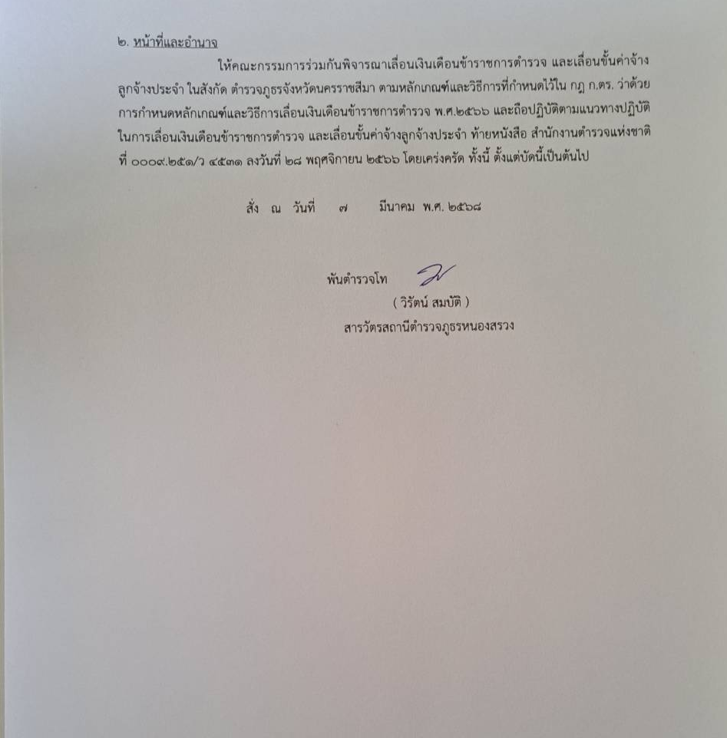

การจัดซื้อจัดจ้างของสถานีภูธรหนองสรวง
เป็นการ ซื้อ-ขาย น้ำมันเชื้อเพลิงโดยให้เครดิตแก่ทางราชการ
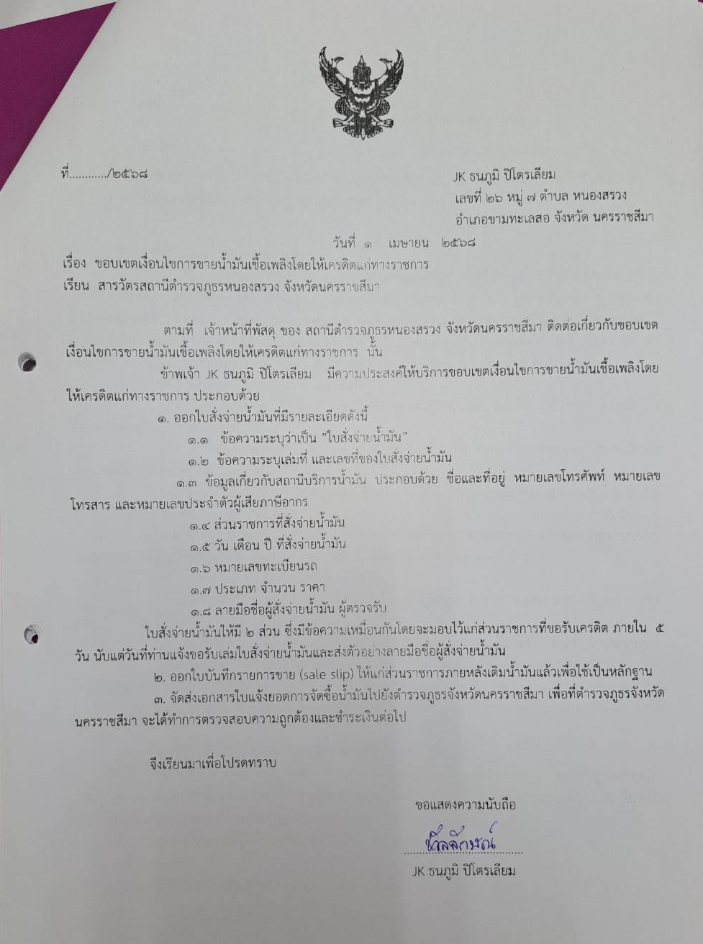

การควบคุมการเบิกจ่ายพัสดุ
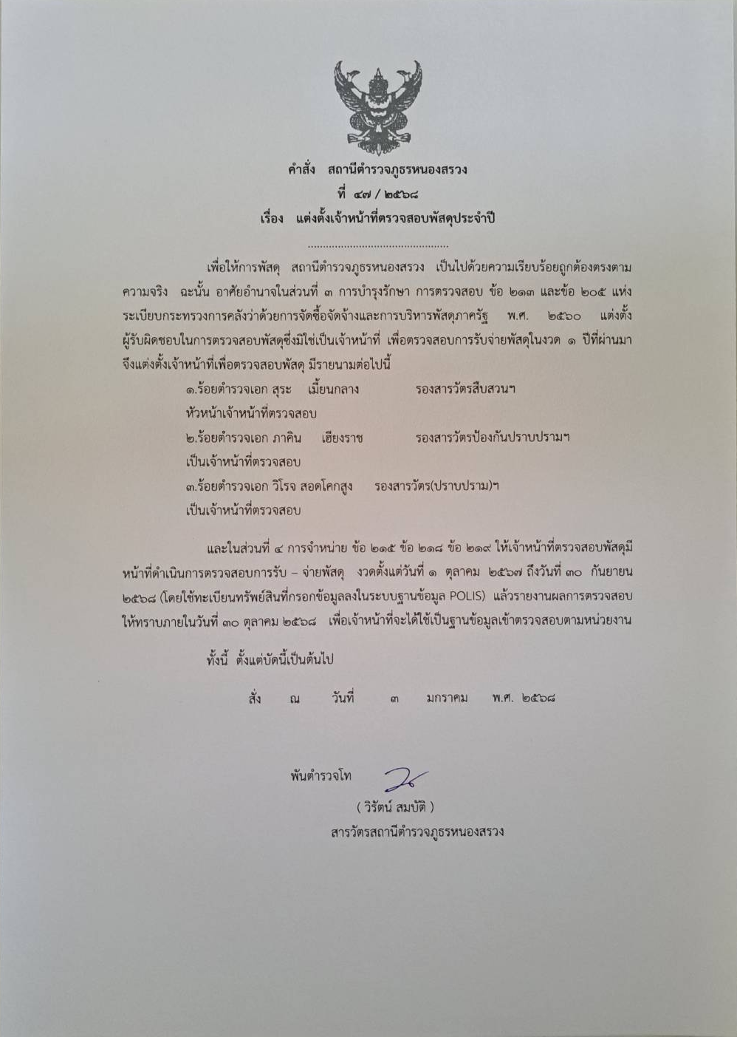

การประเมินความเสี่ยงการทุจริตของสถานีตำรวจภูธรหนองสรวง
(๒) สายงานป้องกันปราบปราม
มาตรการควบคุมความเสี่ยง  ต่อการรับสินบน | กิจกรรม | ผลการดำเนินงาน
๑. หัวหน้างานป้องกันปราบปราม  ประชุมชี้แจงปล่อยแถวสายตรวจ  สัปดาห์ละ 2 ครั้ง รอง สว.ประชุม  ปล่อยแถวสายตรวจสัปดาห์ละ 7  ครั้ง และมีการประชุมเจ้าหน้าที่สายตรวจทั้งหมดเป็นประจำ เดือนละ 1 ครั้ง โดยกำชับการปฏิบัติไม่ให้มีการเรียกรับทรัพย์สินเพื่อแลกกับการไม่  จับกุม และให้สายตรวจทุกนายเบิกกล้องติดตัวทุกครั้งก่อนออก  ปฏิบัติงานและตรวจสอบก่อนว่า  กล้องใช้งานได้ปกติ เมื่อปฏิบัติงานเสร็จต้องมีการตรวจสอบการใช้งาน  กล้องด้วยทุกครั้ง เจ้าหน้าที่ทุกนายต้องมีกล้องติดตัวเพื่อบันทึกการปฏิบัติงานทุกครั้งเมื่อออก  ปฏิบัติงาน | -หน.สายงาน ประชุมปล่อยแถวสายตรวจ  -กำชับการปฏิบัติไม่ให้เรียกรับเงิน  -ตรวจสอบด้วยกล้องประจำตัวสายตรวจ | -บรรลุเป้าหมาย

มาตรการควบคุมความเสี่ยง
ต่อการรับสินบน งานป้องกันปราบปราม สภ.หนองสรวง
พ.ต.ท.วิรัตน์ สมบัติ สว.สภ.หนองสรวง ร.ต.อ.วิโรจ สอดโคกสูง รอง สวป.สภ.หนองสรวง ประชุมปล่อยแถวสายตรวจ กำชับการปฏิบัติห้ามเรียกรับสินบนจากผู้กระทำความผิด และในการปฏิบัติงานทุกครั้งให้มีความพร้อม และเปิดกล้องประจำตัวของแต่ละนายทุกครั้ง เพื่อให้สามารถในการตรวจสอบได้ พร้อมทั้งกำชับการปฏิบัติต่อประชาชนโดยเท่าเทียม ไม่เลือกปฏิบัติ

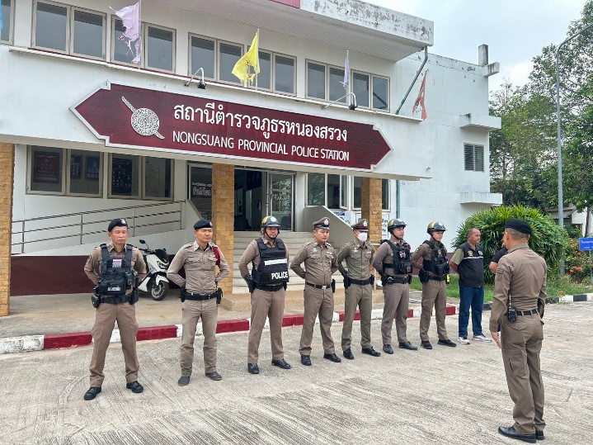
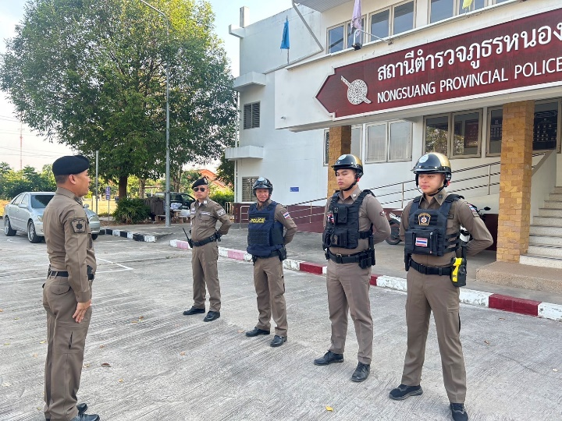

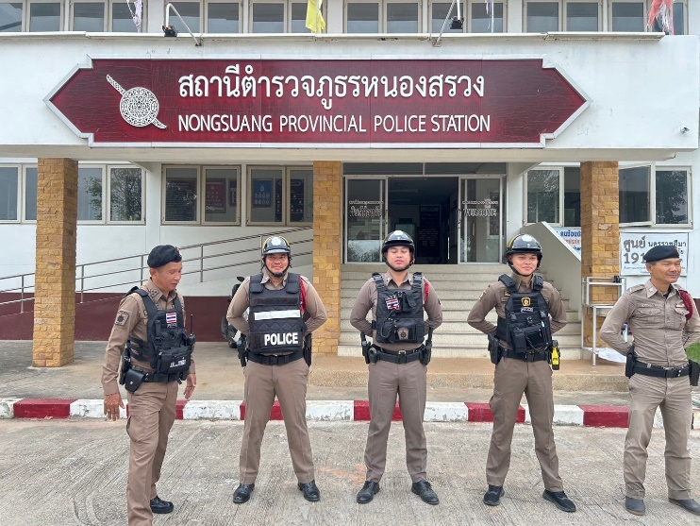
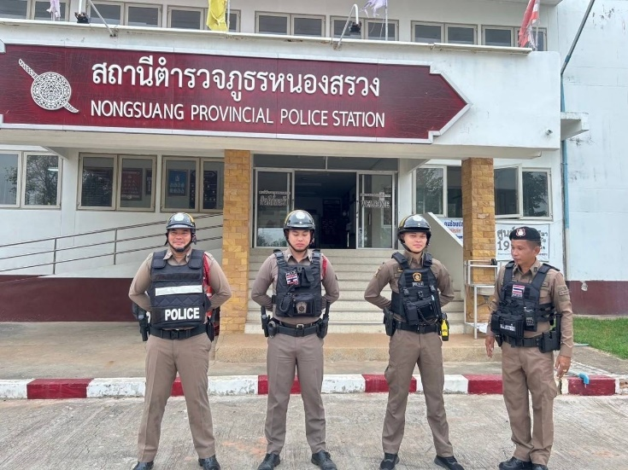

การประเมินความเสี่ยงต่อการรับสินบนของสถานีตำรวจภูธรหนองสรวง
(๓) สายงานจราจร
มาตรการควบคุมความเสี่ยง  ต่อการรับสินบน | กิจกรรม | ผลการดำเนินงาน
-หัวหน้างานจราจรประชุมปล่อยแถวเจ้าหน้าที่จราจรทุกครั้งก่อนปฏิบัติหน้าที่จัดให้เจ้าหน้าที่จราจรเบิกกล้องติดตัวเพื่อ  ใช้ในการปฏิบัติหน้าที่ กำชับเมื่อมีการออกใบสั่งต้องบันทึกลงระบบ PTM ทุกครั้ง | -หน.งานจราจรประชุมปล่อยแถว กำชับการปฏิบัติ  -เจ้าหน้าที่จราจรต้องมีกล้องติดตัวและบันทึกการปฏิบัติ  ทุกครั้ง  -ออกใบสั่งต้องลงระบบ PTM | บรรลุเป้าหมาย

มาตรการควบคุมความเสี่ยง
ต่อการรับสินบนสายงานจราจร สภ.หนองสรวง
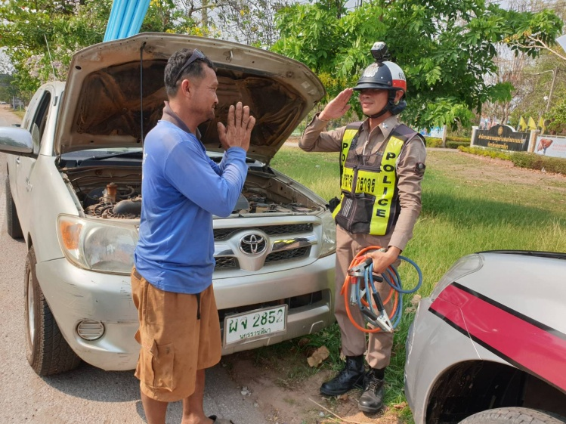

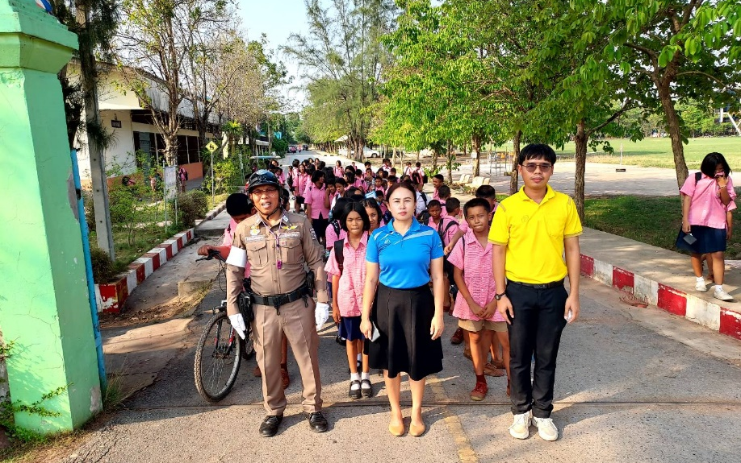

การประเมินความเสี่ยงต่อการรับสินบนของสถานีตำรวจภูธรหนองสรวง
(๔) สายงานสืบสวน
มาตรการควบคุมความเสี่ยง  ต่อการรับสินบน | กิจกรรม | ผลการดำเนินงาน
-กำชับมิให้มีการเรียกรับเงินจากผู้กระทำความผิดเพื่อแลกกับการปล่อยตัว ให้เจ้าหน้าที่สืบสวนติดตั้งกล้องประจำตัวและบันทึกวีดีโอขั้นตอนการปฏิบัติงานทุก  ขั้นตอน และให้มีการรายงานต่อ  ผู้บังคับบัญชาทุกครั้ง เมื่อมีการจับกุมผู้ต้องหาโดยทันที | -รอง สว.สส. ประชุมกำชับการปฏิบัติทุกสัปดาห์  -รายงานผู้บังคับบัญชาทันทีเมื่อมีการจับกุมผู้ต้องหา  -บันทึกวีดีโอการจับกุมทุกขั้นตอน | -บรรลุเป้าหมาย

มาตรการควบคุมความเสี่ยง
ต่อการรับสินบนสายงานสืบสวน สภ.หนองสรวง
พ.ต.ท.วิรัตน์ สมบัติ สว.สภ.หนองสรวง และ ร.ต.อ.สุระ เมี้ยนกลาง รอง สว.สส.สภ.หนองสรวง ประชุมสายงานสืบสวน กำชับการปฏิบัติห้ามเรียกรับสินบนจากผู้กระทำความผิด และในการปฏิบัติงานทุกครั้งให้มีความพร้อม พร้อมทั้งกำชับการปฏิบัติต่อประชาชนโดยเท่าเทียม ไม่เลือกปฏิบัติ

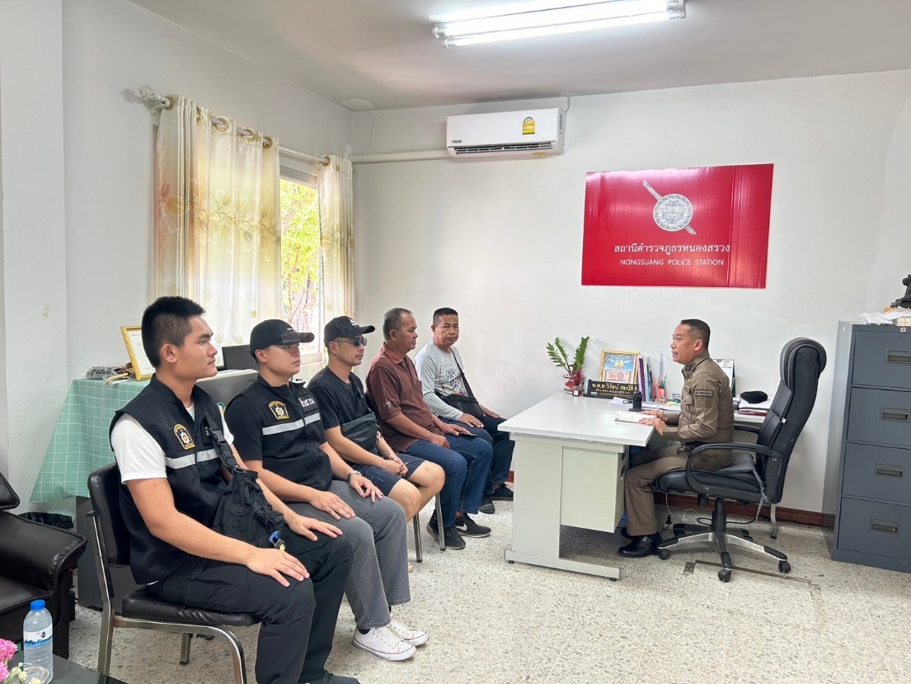

การประเมินความเสี่ยงต่อการรับสินบนของสถานีตำรวจภูธรหนองสรวง
(๕) สายงานสอบสวน

มาตรการควบคุมความเสี่ยง  ต่อการรับสินบน | กิจกรรม | ผลการดำเนินงาน
กำหนดมาตรฐานในการปฏิบัติงานขั้นตอนต่าง ๆ แสดงให้ ประชาชนรับทราบว่ามีขั้นตอนดำเนินการอย่างไร ใช้  ระยะเวลาดำเนินการเทาใด และมีการแจ้งผลดำเนินการ ทุก 15 และ 30 วัน ให้ผู้  แจ้งความทราบ อีกทั้งให้ผู้บังคับบัญชาตรวจสอบ กำกับติดตามการปฏิบัติหนาที่  อย่างสม่ำเสมอ โดยเฉพาะเอกสารที่เกี่ยวกับการเงินตองตรวจสอบและลงลายมือชื่อกำกับทุกวัน มีการลงประจำวัน  ทุกครั้งเมื่อมีการปล่อยตัวชั่วคราว และจัดทำป้ายกำหนดอัตราทรัพย์หรือเงินสดในการปล่อยตัวชั่วคราวในแต่ละคดี ป้าย  ลำดับอาวุโสผู้มีอำนาจปล่อยตัวชั่วคราวติดตั้งไว้ให้เห็นชัดเจน | -กำหนดมาตรฐานการปฏิบัติงานในขั้นตอนต่าง ๆพร้อม  กำหนดระยะเวลาให้ชัดเจน  -รอง สว.(สอบสวน)ตรวจสอบติดตามการปฏิบัติงาน  อย่างสม่ำเสมอ  -จัดทำป้ายพันธะสัญญาการให้บริการประชาชน  -จัดทำป้ายตารางอัตราวงเงินหรือทรัพย์สินในการปล่อย  ตัวชั่วคราว | บรรลุเป้าหมาย

มาตรการควบคุมความเสี่ยง
ต่อการรับสินบนสายงานสอบสวน สภ.หนองสรวง
พ.ต.ท.วิรัตน์ สมบัติ สว.สภ.หนองสรวง ร.ต.อ.สุริฉาย โชติกลาง รอง สว.(สอบสวน) สภ.หนองสรวง หน.งานสอบสวน สภ.หนองสรวง ประชุมพนักงานสอบสวน และเจ้าหน้าที่เสมียนคดี ผู้ช่วยพนักงานสอบสวน เจ้าหน้าที่พิมพ์ลายนิ้วมือ กำชับไม่ให้มีการเรียกรับสินบนขณะปฏิบัติหน้าที่ และปฏิบัติต่อผู้มาใช้บริการทุกคนอย่างเท่าเทียมไม่เลือกปฏิบัติ

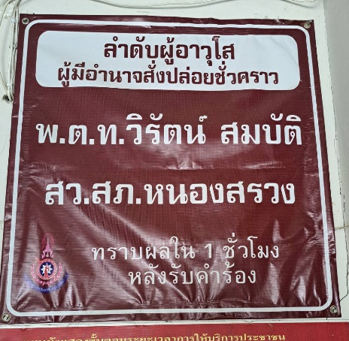
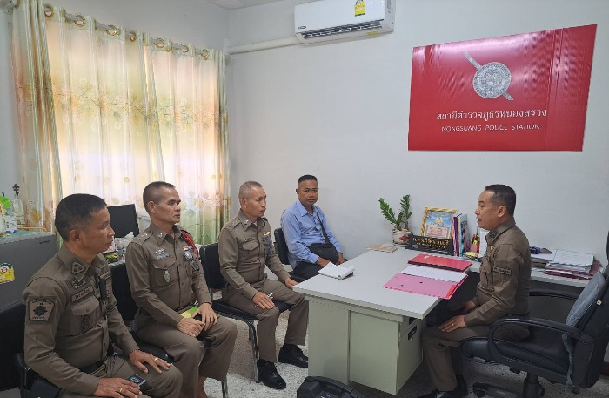

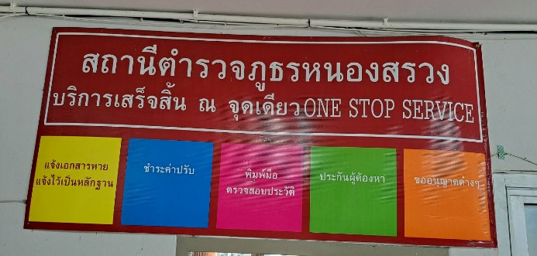
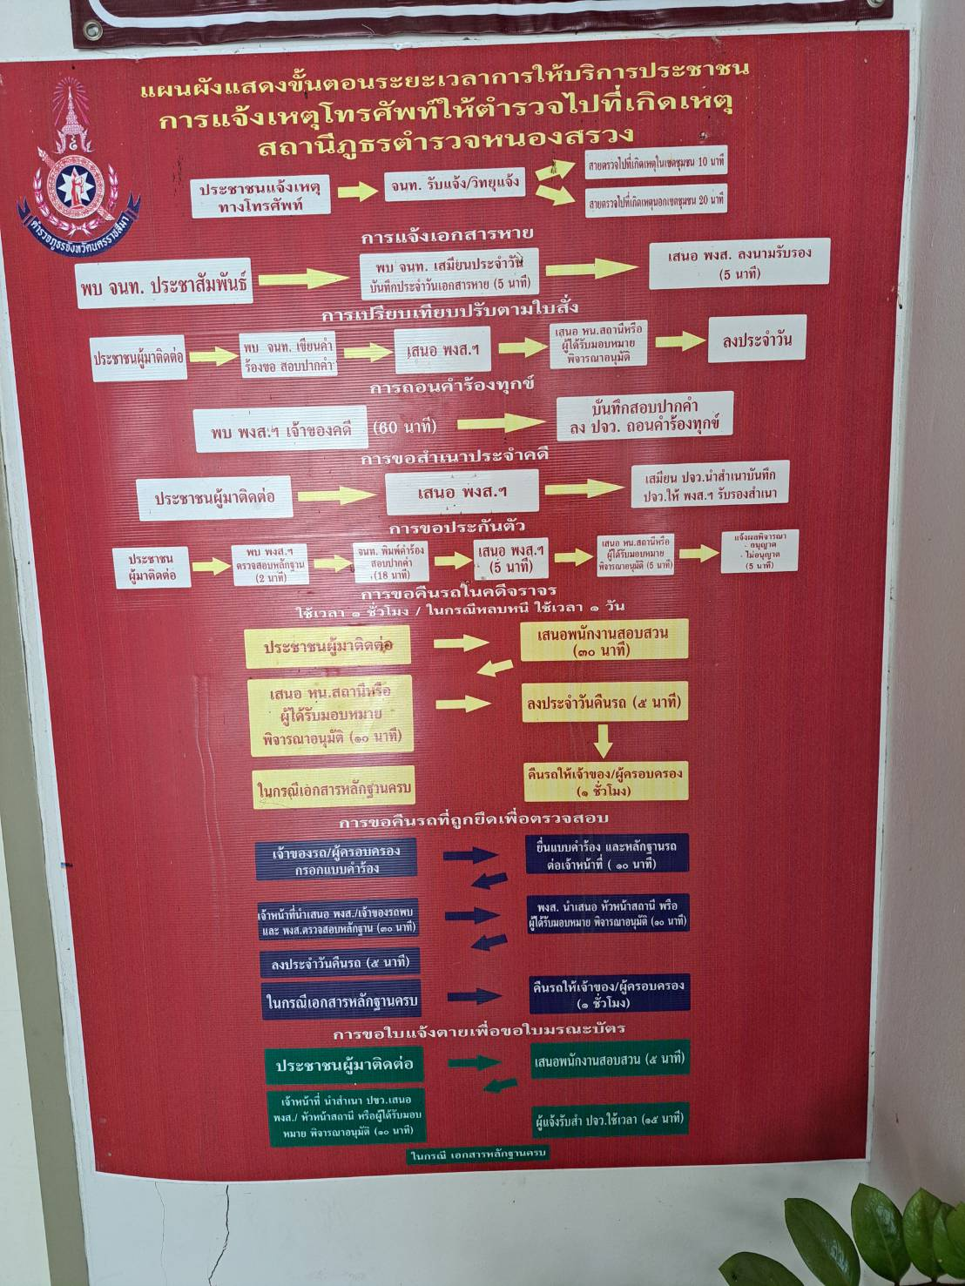

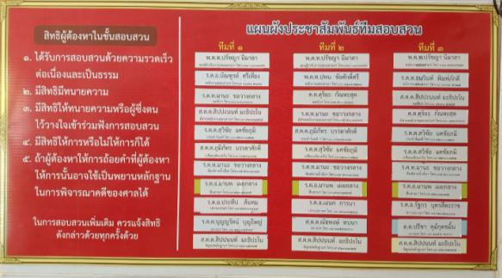

มาตรการควบคุมความเสี่ยง
ต่อการรับสินบน
พ.ต.ท.วิรัตน์ สมบัติ สว.สภ.หนองสรวง ประชุมชี้แจงการปฏิบัติงานแก่ข้าราชการตำรวจทุกสายงาน กำชับไม่ให้มีการเรียกรับสินบนขณะปฏิบัติหน้าที่ และปฏิบัติต่อผู้มาใช้บริการทุกคนอย่างเท่าเทียมไม่เลือกปฏิบัติ โดยมีการประชุมเป็นประจำทุกเดือน

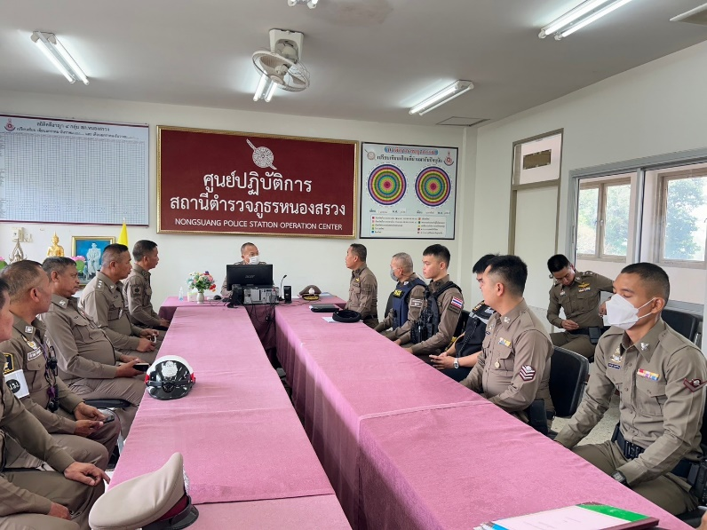

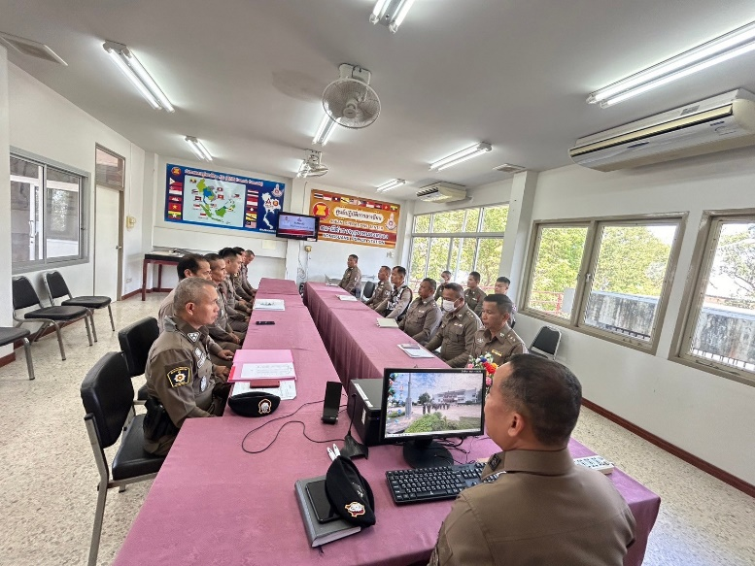

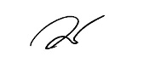
ตรวจแล้วถูกต้อง
พ.ต.ท.
( วิรัตน์ สมบัติ )
สว.สภ.หนองสรวง

